UNIVERSIDADE FEDERAL DE UBERLÂNDIA
FACULDADE DE ENGENHARIA ELÉTRICA — FEELT
DISCIPLINA DE SISTEMAS EMBARCADOS I
RELATÓRIO TÉCNICO E GUIA COMPLETO DE ESTUDO
EMBEDDED C (VÍDEOS 1 E 2)
Discente: Vicenzo De Marco Olivalves  Matrícula: 12421ECP006  Curso: Engenharia de Computação | Docente Responsável:  Prof. Jeovane Vicente de Sousa  Semestre: 2026/1

1. Acompanhamento Detalhado do Vídeo 1: Embedded C - Parte 1/2
No primeiro vídeo, o professor Marcelo começa explicando o porquê aprender C para sistemas embarcados exige mudar a forma de pensar dos programadores, apresentando a diferença essencial entre escrever um programa em C de forma tradicional no computador e escrever um programa em C em um microcontrolador, como no caso de uma placa STM32F103 Blue Pill. No caso dessas diferenças, é que no desktop o programa roda em cima de um sistema operacional, como Windows, Linux e afins. A linguagem C é usada para criar aplicativos de alto nível. O sistema operacional aloca a memória RAM virtualizada para o seu programa, isola o processo e gerencia os arquivos. Se o programa tentar acessar um endereço de memória que não é dele, o sistema operacional intervém e dispara um erro de segmentação.
Agora no caso de um sistema embarcado, o código roda direto na placa, então não tem essa rede de proteção, pois não tem a presença de um sistema operacional. O programador tem total controle e responsabilidade sobre o hardware e afins. É o programador que configura o clock, barramentos, direção de pinos de saída e entrada (GPIO), interrupções e afins, igual estamos fazendo na matéria.
Junto dessa ideia de rodar o código diretamente no hardware sem um sistema operacional por cima, a aula avança para a estrutura do fluxo de execução na função main. Em um código C comum, a função "int main(void)" é chamada pelo sistema operacional, executa uma sequência e volta retornando 0 e a CPU volta a outras funções. No caso de um microcontrolador embarcado, a função main() não me pode chegar ao fim, pois se chegar a CPU entra em um estado indefinido, o ponteiro cai para um endereço inválido e o sistema trava ou reinicia. Por conta disso a arquitetura do firmware tem duas etapas obrigatórias:
• Setup: Roda apenas uma vez quando a placa é ligada ou resetada e é onde configuramos o clock, inicializamos os pinos de GPIO como entrada ou saída e ligamos os periféricos.
• Loop: Como resposta àquela ideia de que não pode sair da main, após o código inicializar, ele fica em um laço de while(1), aí o processador fica executando tarefas continuamente ou entra em modo de repouso esperando por uma interrupção.
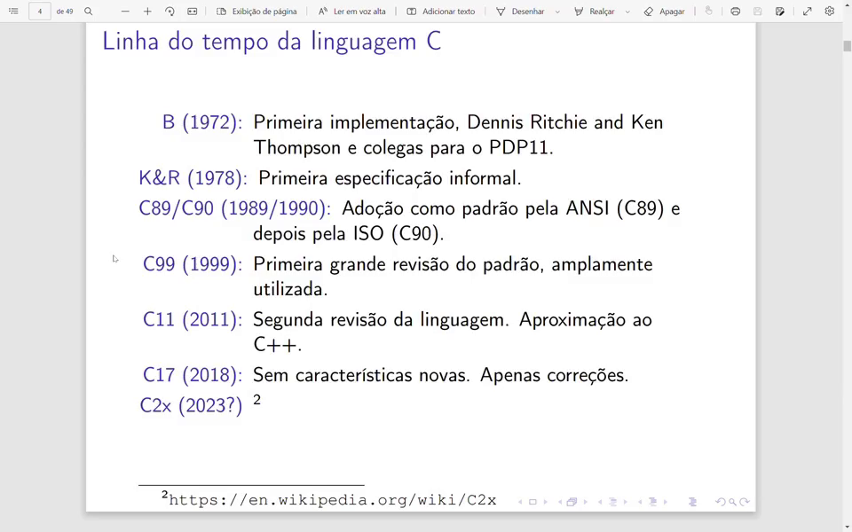
Figura 1: Slide do minuto 03:59 apresentando a linha do tempo e a evolução histórica dos padrões da linguagem C.
1.1 Ponto Flutuante (float / double) vs. Aritmética de Ponto Fixo (Sem FPU)
Logo no início do vídeo, o professor faz um comentário crucial sobre o uso de Ponto Flutuante (float e double) em microcontroladores. Ele explica que microcontroladores mais simples ou de custo reduzido (como o ARM Cortex-M3 do STM32F103) **não possuem uma FPU de hardware (Floating Point Unit)**. Quando o programador escreve operações matematicas usando float ou double no C, o compilador é forçado a incluir uma biblioteca de software (Soft-Float) gigantesca dentro da memória Flash ROM para emular as operações em ponto flutuante por instrução de software. Isso resulta em um consumo enorme de memória Flash e faz com que uma simples multiplicação leve dezenas de ciclos de clock extras de CPU. Por isso, a norma de Embedded C (ISO/IEC TR 18037) preconiza o uso de Aritmética de Ponto Fixo (Fixed-Point Arithmetic) ou o uso de inteiros escalonados (ex.: medir milivolt em vez de volt como float) para garantir máxima velocidade e economia de código.
1.2 Histórico dos Padrões C e a Revolução do C99 para Embarcados
Na sequência do vídeo, o professor navega pelo slide de linha do tempo do C (B 1972, K&R 1978, C89/C90, C99, C11, C17). O professor destaca que a revisão C99 (1999) é a mais marcante para sistemas embarcados. Foi nela que surgiu a biblioteca <stdint.h> com os inteiros de largura fixa (uint8_t, uint16_t, uint32_t), além de comentários de linha dupla (//) e inicializações no meio do bloco.
1.3 Esclarecimento: Existe uma linguagem 'Embedded C'?
O professor faz uma observação importante sobre o termo 'Embedded C': tecnicamente, não existe uma linguagem nova ou um compilador separado. O termo se refere à extensão ISO/IEC TR 18037 que padronizou o suporte do C para aritmética de ponto fixo, gerenciamento de espaços nomeados de memória e acesso direto aos registradores de hardware.
1.4 Tabela de Palavras Reservadas (Keywords)
A aula apresenta a tabela com as 32 palavras reservadas da linguagem C (auto, break, case, char, const, continue, default, do, double, else, enum, extern, float, for, goto, if, inline, int, long, register, restrict, return, short, signed, sizeof, static, struct, switch, typedef, union, unsigned, void, volatile, while). O professor comenta rapidamente que no C11 foram adicionadas palavras especiais como _Alignas, _Atomic, _Generic, _Noreturn e _Static_assert.
1.5 Organização de Arquivos e Cabeçalhos (APIs e Include Guards)
O professor explica que um arquivo de inclusão (.h) deve ser projetado como uma API, expondo apenas protótipos de funções públicas. Para evitar inclusão duplicada, ensina-se a usar as travas do pré-processador (#ifndef DEMO_H_ #define DEMO_H_ ... #endif). Ele comenta rapidamente também sobre o bloco extern "C", que previne a decoração de nomes (Name Mangling) quando o código C é vinculado a projetos em C++.
1.6 O Especificador extern
O professor explica que a palavra-chave extern é usada para avisar ao compilador que uma variável global ou função citada naquele arquivo está declarada e alocada fisicamente em outro arquivo .c do projeto.
1.7 Mapeamento de Memória (Flash ROM, SRAM e Seções do Linker Script)
A aula detalha como o compilador distribui o programa na memória física do STM32 através do arquivo de linkagem (.ld):
• Seção .text (Flash ROM - 0x08000000): Armazena permanentemente o binário compilado e as variáveis const. Não apaga ao desligar a placa.
• Seção .data (SRAM - 0x20000000): Guarda as variáveis globais e estáticas inicializadas. O boot copia os valores da Flash para a RAM.
• Seção .bss (SRAM - 0x20000000): Guarda as variáveis globais não inicializadas. O boot zera toda essa área.
• Pilha (Stack): Área usada para alocar variáveis locais e registradores temporários de funções. O professor faz um alerta rigoroso sobre o perigo de estouro da pilha (Stack Overflow) se abusarmos de vetores locais grandes ou chamadas de funções recursivas.
• Monte (Heap): Usada para alocação dinâmica (malloc). O professor comenta que no desenvolvimento Bare-Metal o uso de malloc é desaconselhado por causar fragmentação imprevisível.
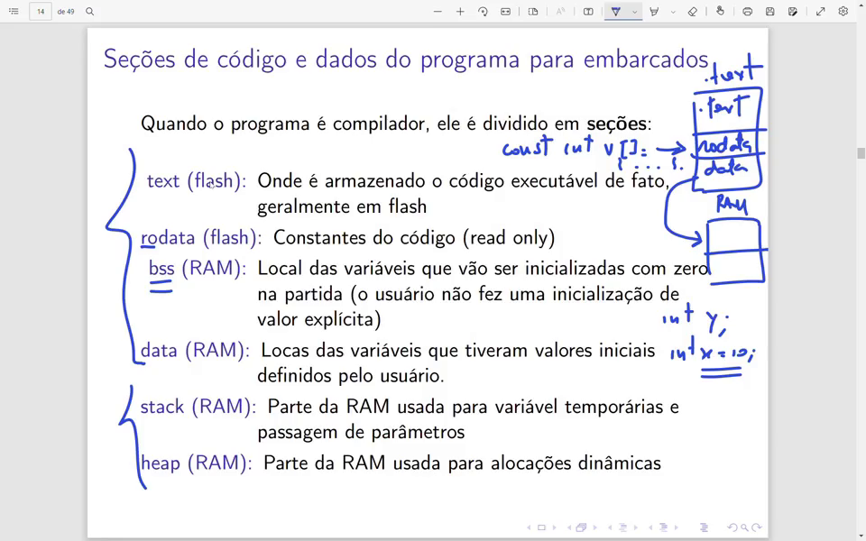
Figura 2: Slide do minuto 61:59 detalhando as seções de memória (.text, .data, .bss) e o arquivo de linkagem (.ld).
1.8 Especificadores de Armazenamento: volatile, const, static, auto e register
O professor dá um foco enorme para a palavra-chave volatile. Ela avisa ao compilador que a variável pode mudar a qualquer momento por hardware externo ou interrupção (ISR), desativando otimizações que travariam o valor nos registradores da CPU (R0..R12).
O qualificador const força o armazenamento de tabelas na Flash ROM. O static preserva o valor de variáveis locais entre chamadas de função e restringe a visibilidade de variáveis globais apenas ao próprio arquivo .c. O professor comenta rapidamente sobre o especificador register (que solicita salvar a variável direto nos registradores internos da CPU) e auto (escopo padrão local).
1.9 Manipulação de Registradores com Bitwise
Na etapa final do vídeo 1, o professor demonstra como alterar bits individuais em registradores de 32 bits através de operações bitwise sem destruir as configurações dos outros pinos: usa-se OR (|) para SET (ligar pino), AND com NOT (& ~) para CLEAR (desligar pino), XOR (^) para TOGGLE (inverter pino), e MASK com AND (&) para testar se um pino de entrada está em nível alto.
2. Acompanhamento Detalhado do Vídeo 2: Embedded C - Parte 2/2
2.1 Passagem por Valor vs. Passagem por Referência
O segundo vídeo começa analisando a passagem de parâmetros em funções: na passagem por valor, os dados são copiados para a pilha (Stack); na passagem por referência, a função recebe o ponteiro do dado, economizando memória na pilha e permitindo alterar a variável original.
2.2 Ponteiros, Arrays e Aritmética de Ponteiros
O professor explica que em C, o nome de um vetor é um ponteiro constante para o seu primeiro elemento. Ao somar +1 a um ponteiro, a CPU avança o tamanho exato em bytes do tipo de dado apontado. Ele cita rapidamente o tipo uintptr_t da <stdint.h>, usado para converter ponteiros em números inteiros do tamanho da palavra da arquitetura sem gerar alertas do compilador.
2.3 Ponteiros para Função, Tabela IVT e Callbacks da HAL
O professor explica que o nome de qualquer função é um ponteiro para o seu endereço de início na Flash. Ele conecta isso diretamente com a Tabela de Vetores de Interrupção (IVT alocada em 0x08000000): quando ocorre uma interrupção de hardware (como o estouro do Timer TIM2), a CPU lê o ponteiro da tabela e salta direto para a função ISR de callback (ex.: HAL_TIM_PeriodElapsedCallback).
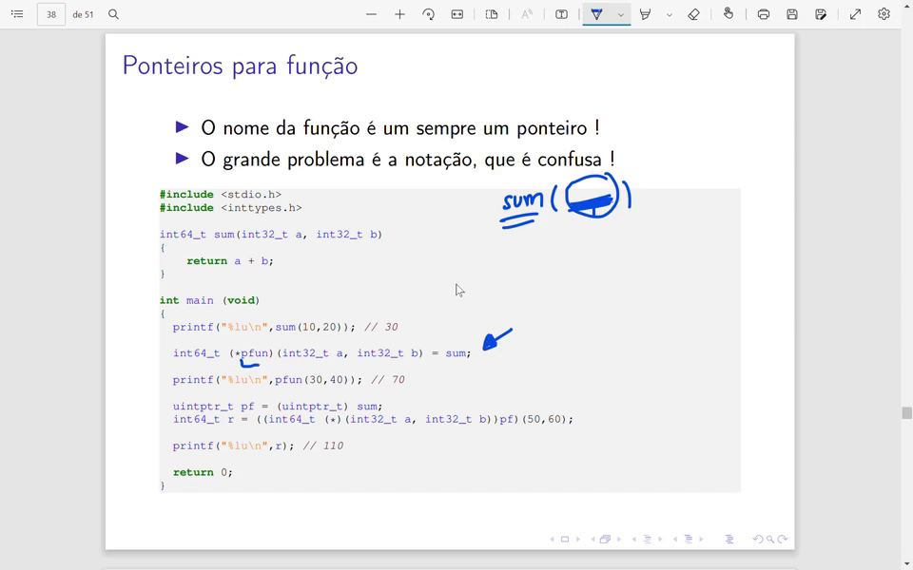
Figura 3: Slide do minuto 38:59 apresentando a sintaxe e a aplicação de Ponteiros para Função.
2.4 Demonstração Prática no Godbolt Compiler Explorer
No minuto 62:59 do vídeo 2, o professor abre ao vivo o site Godbolt Compiler Explorer (godbolt.org) com o compilador ARM GCC 11.2 (none). Ele digita códigos C com volatile e const para mostrar no lado direito o código Assembly ARM gerado (instruções LDR/STR), demonstrando na prática como o compilador obedece a essas instruções.
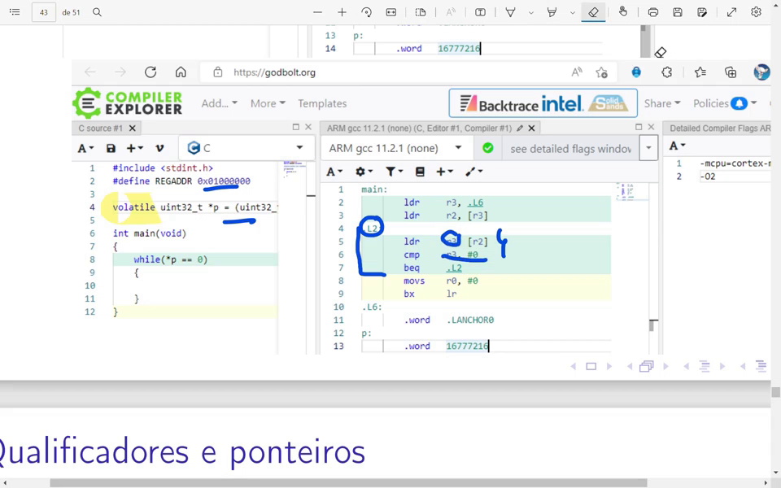
Figura 4: Demonstração ao vivo no Godbolt Compiler Explorer (minuto 62:59) analisando as instruções Assembly geradas pelo ARM GCC.
2.5 Qualificadores em Ponteiros de Leitura (const uint8_t *buf)
O professor recomenda a boa prática de declarar ponteiros de leitura de buffers com const (ex.: const uint8_t *buf em drivers spi_write ou lcd_write), garantindo que a função não altere o conteúdo original dos dados.
2.6 Mapeamento de Registradores com struct (Memory-Mapped I/O)
O mapa de memória do ARM Cortex-M coloca os registradores de um periférico (como a porta GPIOA) em posições contíguas sequenciais (offsets 0x00, 0x04, 0x08, 0x0C). Ao criar uma struct que espelha essa sequência, podemos apontar um ponteiro para o endereço base da porta (0x40010800) e acessar os pinos com a sintaxe GPIOA->ODR, exatamente como é feito nas bibliotecas ST HAL e CMSIS.
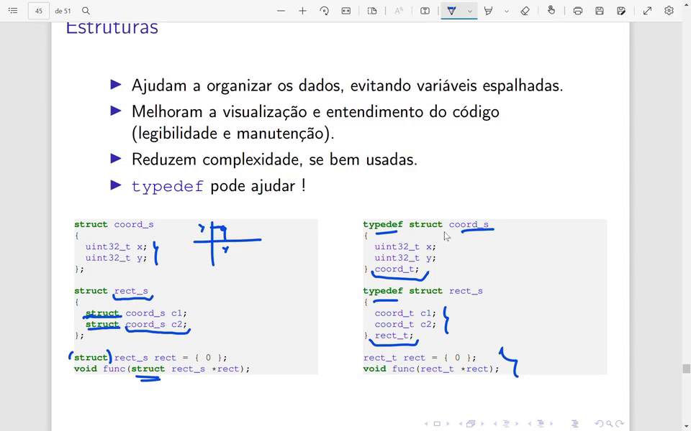
Figura 5: Slide do minuto 70:59 demonstrando a organização de dados e periféricos através de estruturas (struct).
2.7 Compartilhamento de Memória RAM com union
Diferente da struct, na union todos os membros compartilham a mesma posição física na memória RAM. O professor mostra que isso é muito útil para fatiar um dado numérico de 32 bits (uint32_t) em 4 bytes separados (uint8_t) para envio por pacotes USB HID ou comunicação serial UART sem precisar de máscaras manuais de bitwise.
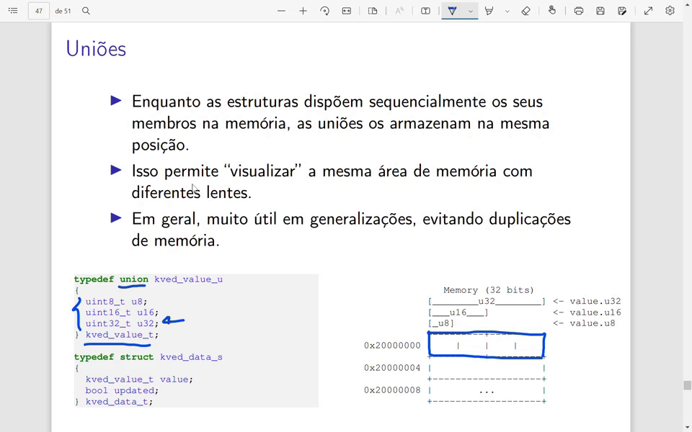
Figura 6: Slide do minuto 78:59 explicando o funcionamento de Unióes (union) e o compartilhamento de RAM.
2.8 Máquinas de Estados Finitos (FSM) com enum
Substituir números inteiros soltos por nomes de estados legíveis (enum) permite construir Máquinas de Estados Finitos (FSM) conectadas a laços switch-case, aumentando a segurança do código e evitando que o sistema caia em estados inválidos.
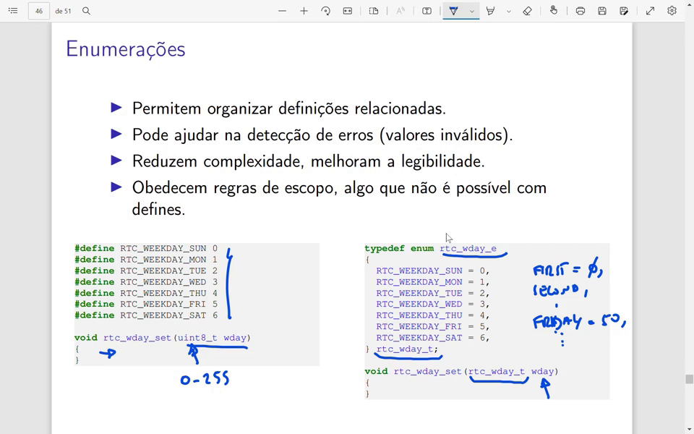
Figura 7: Slide do minuto 74:59 demonstrando a organização de enumerações (enum) para controle de fluxo.
2.9 Exemplo Completo de Objeto Polimórfico (obj_t)
O professor apresenta um exemplo avançado reunindo struct, union e enum (obj_t) para processar diferentes tipos de dados e formatos geométricos no mesmo buffer de memória sem desperdiçar RAM.
2.10 Organização do Modelo de Código-Fonte do Projeto
A aula se encerra exibindo a estrutura de organização dos arquivos de um projeto C profissional: separação entre cabeçalhos de inclusão de linguagem, inclusões de projetos, macros #define, protótipos de função e variáveis externas.
3. Conclusão e Síntese Comparativa
Abaixo apresento a tabela resumo comparando as principais diferenças observadas entre a programação em C para computadores e para sistemas embarcados:
Critério Técnico | C para PC (Desktop) | Embedded C (Embarcados)
Ambiente de Execução | Aplicativo sobre Sistema Operacional | Firmware Bare-Metal no silício
Acesso ao Hardware | Bloqueado pelo SO / Via Syscalls | Direto por registradores MMIO
Ciclo de Vida (main) | Retorna 0 para o SO ao terminar | Loop infinito while(1) ou repouso __WFI()
Determinismo de Tempo | Não-determinístico (escalonado pelo SO) | Tempo Real determinístico por ISR/NVIC
Qualificador volatile | Raramente necessário | Obrigatório em ISRs e registradores
Tipos de Dados Inteiros | Uso de int de tamanho variável | Obrigatório <stdint.h> (uint8_t, uint32_t)
Gerenciamento de RAM | Abundante com memória virtual | Estrito e contado (SRAM vs Flash ROM)

